**Лабораторная работа №1**

**«Запись арифметических выражения на языке Python. Обработка исключений. Запись информации в текстовый файл. Создание пользовательских функций»**

**Цель работы**

Изучение линейных алгоритмов на языке Python. Изучение оформления по ГОСТ 7.32-2017.

**Задачи работы**

Создание программы на языке Python вычисляющей результат математической формулы по введенным параметрам двумя способами:

1. Путем прямого вычисления в теле основной функции
2. Путем создания дополнительной функции для вычисления

**Условия задачи**

Дана формула: $d= \frac{{(1-e^{xy})}^{2}}{{0,7* log}_{10}\left|1-x^{2}\right|}$

Вычислить d, при введенных x и y.

**Алгоритм решения задачи**

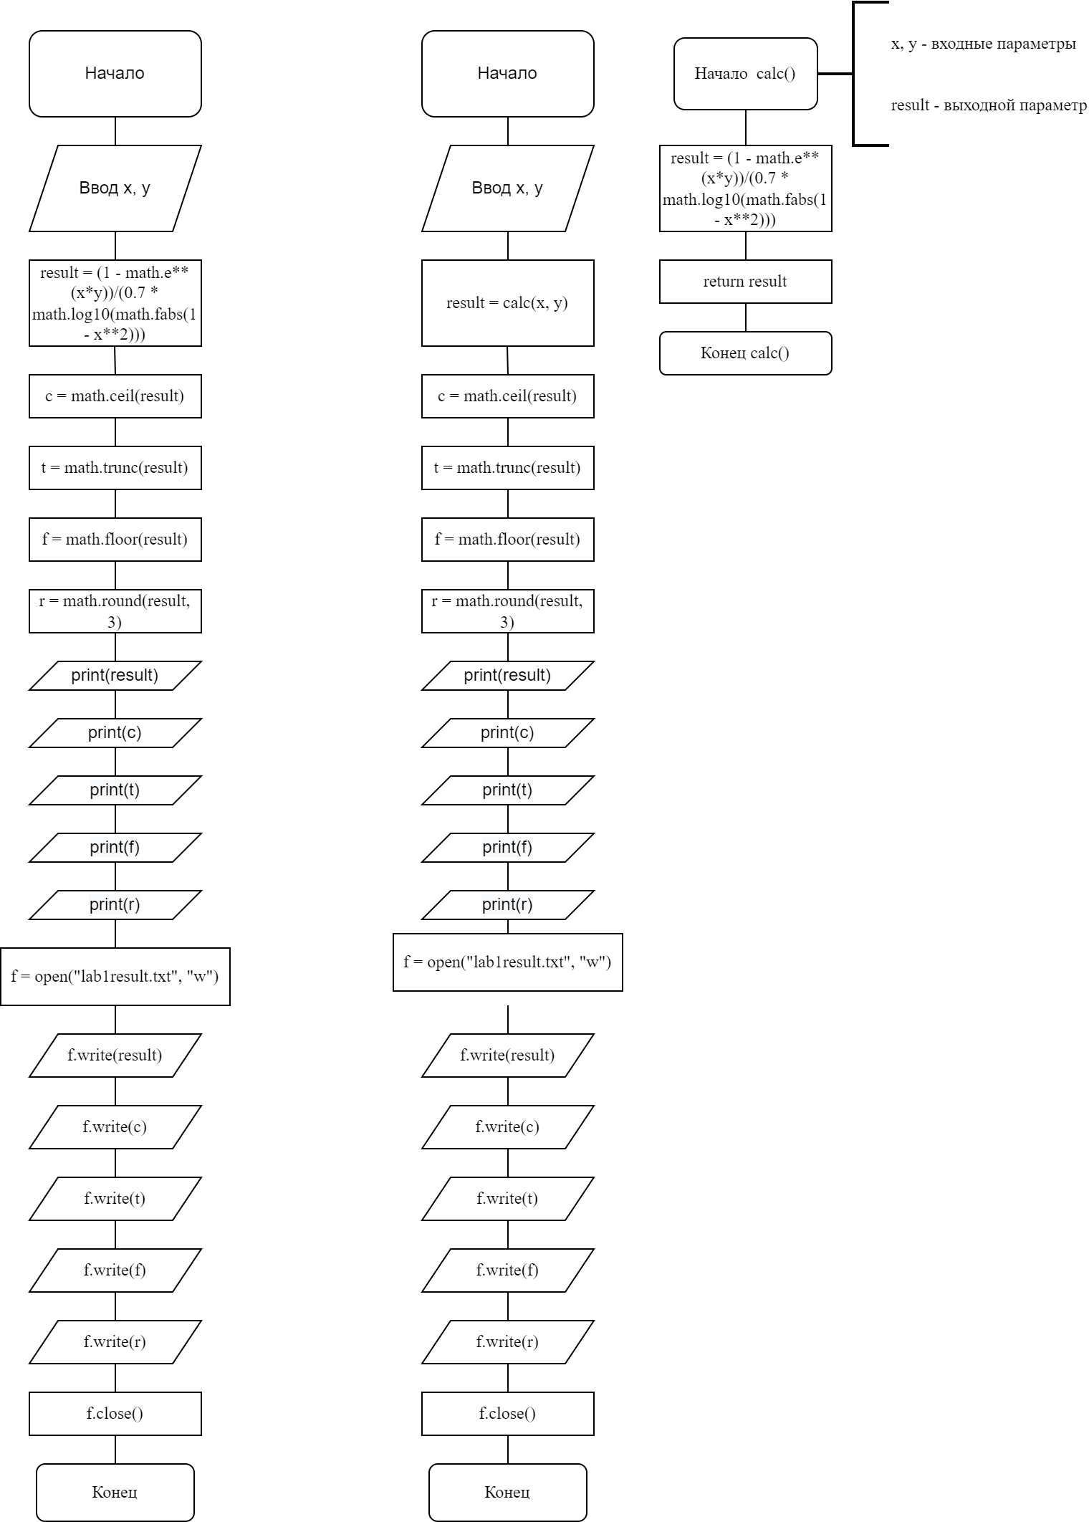

Часть 1 Часть 2

**Ход работы**

|  |
| --- |
| Код для части 1 |
| import math  x = float(input("Введите x "))  y = float(input("Введите y "))  result = (1 - math.e**(x*y))/(0.7 * math.log10(math.fabs(1 - x**2)))  c = math.ceil(result)  t = math.trunc(result)  f = math.floor(result)  r = round(result, 3)  print("Результат работы программы: " + str(result))  print("Округленный до большего результат: " + str(c))  print("Усеченный до целого результат: " + str(t))  print("Округленный до меньшего результат: " + str(f))  print("Округленный с точностью до трех знаков результат: " + str(r))  f = open("lab1result.txt", "w")  f.write("Результат работы программы: " + str(result) + "\n")  f.write("Округленный до большего результат: " + str(math.ceil(result)))  f.write("\nУсеченный до целого результат: " + str(math.trunc(result)))  f.write("\nОкругленный до меньшего результат: " + str(math.floor(result)))  f.write("\nОкругленный с точностью до трех знаков результат: " + str(round(result, 3)))  f.close() |

|  |
| --- |
| Код для части 2 |
| import math  def calc(x, y):  result = (1 - math.e**(x*y))/(0.7 * math.log10(math.fabs(1 - x**2)))  return result  x = float(input("Введите x "))  y = float(input("Введите y "))  result = calc(x, y)  c = math.ceil(result)  t = math.trunc(result)  f = math.floor(result)  r = round(result, 3)  print("Результат работы программы: " + str(result))  print("Округленный до большего результат: " + str(c))  print("Усеченный до целого результат: " + str(t))  print("Округленный до меньшего результат: " + str(f))  print("Округленный с точностью до трех знаков результат: " + str(r))  f = open("lab1result.txt", "w")  f.write("Результат работы программы: " + str(result) + "\n")  f.write("Округленный до большего результат: " + str(math.ceil(result)))  f.write("\nУсеченный до целого результат: " + str(math.trunc(result)))  f.write("\nОкругленный до меньшего результат: " + str(math.floor(result)))  f.write("\nОкругленный с точностью до трех знаков результат: " + str(round(result, 3)))  f.close() |

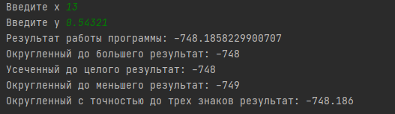

Рисунок 1 – Результат работы программы из части 1

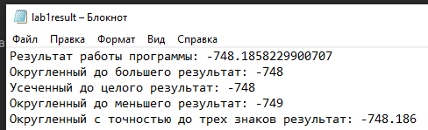

Рисунок 2 – результат работы программы из части 1

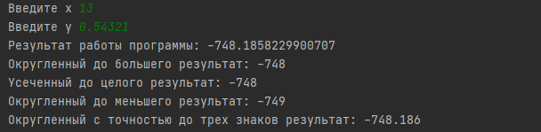Рисунок 3 - результат работы программы из части 2

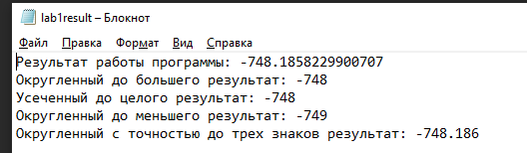

Рисунок 4 – результат работы программы из части 2

**Результаты работы**

Как можно заключить из предоставленных снимков экрана результаты программ из разных частей данной лабораторной работы совпадают.

**Список источников**

Гуриков, С. Р. Основы алгоритмизации и программирования на Python : учебное пособие / С.Р. Гуриков. — Москва : ИНФРА-М, 2022. — 343 с. — (Высшее образование: Бакалавриат). - ISBN 978-5-16-017142-5. - Текст : электронный. - URL: https://znanium.com/catalog/product/1356003 . – Режим доступа: по подписке. + библиотека МТУСИ  
  
Дроботун, Н. В. Алгоритмизация и программирование. Язык Python : учебное пособие / Н. В. Дроботун, Е. О. Рудков, Н. А. Баев. — Санкт-Петербург : Санкт-Петербургский государственный университет промышленных технологий и дизайна, 2020. — 119 c. — ISBN 978-5-7937-1829-5. — Текст : электронный // Электронно-библиотечная система IPR BOOKS : [сайт]. — URL: https://www.iprbookshop.ru/102400.html (дата обращения: 17.10.2021). — Режим доступа: для авторизир. пользователей. - DOI: https://doi.org/10.23682/102400

Буйначев, С. К. Основы программирования на языке Python : учебное пособие / С. К. Буйначев, Н. Ю. Боклаг ; под редакцией Ю. В. Песин. — Екатеринбург : Уральский федеральный университет, ЭБС АСВ, 2014. — 92 c. — ISBN 978-5-7996-1198-9. — Текст : электронный // Электронно-библиотечная система IPR BOOKS : [сайт]. — URL: https://www.iprbookshop.ru/66183.html (дата обращения: 17.10.2021). — Режим доступа: для авторизир. пользователей  
  
Шелудько, В. М. Основы программирования на языке высокого уровня Python : учебное пособие / В. М. Шелудько. — Ростов-на-Дону, Таганрог : Издательство Южного федерального университета, 2017. — 146 c. — ISBN 978-5-9275-2649-9. — Текст : электронный // Электронно-библиотечная система IPR BOOKS : [сайт]. — URL: https://www.iprbookshop.ru/87461.html (дата обращения: 17.10.2021). — Режим доступа: для авторизир. пользователей  
  
Шелудько, В. М. Язык программирования высокого уровня Python. Функции, структуры данных, дополнительные модули : учебное пособие / В. М. Шелудько. — Ростов-на-Дону, Таганрог : Издательство Южного федерального университета, 2017. — 107 c. — ISBN 978-5-9275-2648-2. — Текст : электронный // Электронно-библиотечная система IPR BOOKS : [сайт]. — URL: https://www.iprbookshop.ru/87530.html (дата обращения: 17.10.2021). — Режим доступа: для авторизир. пользователей

Коломейченко, А. С. Информационные технологии : учебное пособие для вузов / А. С. Коломейченко, Н. В. Польшакова, О. В. Чеха. — 2-е изд., перераб. — Санкт-Петербург : Лань, 2021. — 212 с. — ISBN 978-5-8114-7564-3. — Текст : электронный // Лань : электронно-библиотечная система. — URL: <https://e.lanbook.com/book/177030>